Anleitung/Gliederung für PiCultivator

1. Einleitung

Kurze Beschreibung
Der PiCultivator ist eine umfassende Lösung zur Steuerung und Überwachung von Umgebungsparametern wie Temperatur und Luftfeuchtigkeit in automatisierten Umgebungen wie einer Growbox oder einem Gewächshaus.

Zielgruppe
Technikinteressierte Gärtner mit grundlegendem Verständnis von Raspberry Pi, Linux, Scripten und Elektronik, die sich den Anbau vereinfachen oder ihn teil-automatisieren wollen.

Funktionsübersicht
- Intuitive Steuerung der Beleuchtung und Klimabedingungen über eine Weboberfläche.
- Übersichtliche Anzeige aktueller Sensorwerte und Relaisstatus.
- Visualisierung der Temperatur- und Feuchtigkeitsverläufe mit Diagrammen.
- Reduzierung oder Ersatz der direkten Steuerung per Shell-Fenster.

2. Systemanforderungen

Unterstützte Plattformen
- Raspberry Pi Zero W Rev 1.1 oder leistungsfähiger (z. B. Raspberry Pi Zero 2 W).
- Betriebssystem: Raspbian GNU/Linux 11 (Bullseye).

Hardware-Voraussetzungen
- Minimaler Speicher: 512 MB.
- Prozessor: ARMv6.
- Verkabelung: Ein korrekt verkabelter Raspberry Pi mit Temperatursensoren und Relais.

Netzwerk- und Nutzerkonfiguration
- Lokaler Zugriff auf Ports 22 (SSH) und 5000 (Weboberfläche).
- Nutzer und Passwort müssen eingerichtet sein.
- WLAN-Zugangsdaten und Hostname sollten korrekt konfiguriert werden.

3. Installation
⚠️ Wichtiger Hinweis: Laden und führen Sie keine unbekannten oder fremden Skripte aus, ohne deren Inhalte vorher gründlich zu prüfen oder zu verstehen. Auch Skripte aus vermeintlich vertrauenswürdigen Quellen sollten mit Vorsicht behandelt werden – einschließlich dieser Anleitung. Vertrauen Sie niemals blind, sondern prüfen Sie den Quellcode, wenn Sie sich unsicher sind.

Schritt-für-Schritt-Anleitung
Vorbereitungen:
- Relais, Sensoren, Kabel etc. korrekt anschließen (siehe Tabelle mit Verkabelung).
- Raspberry Pi OS installieren (siehe Systemanforderungen) und Netzwerk sowie SSH-Zugang einrichten.
Herunterladen:
- Das Programm kann über das folgende Installationsskript bezogen werden:
repo.systemctl-schaefer.de/autosetup/PiCultivator/get-picultivator.sh
- Mit wget im Home-Verzeichnis herunterladen, mit chmod +x ausführbar machen und ausführen.
Installationsprozess:
- Das Skript lädt mehrere vorbereitende und ausführende Skripte herunter und führt sie in der Reihenfolge Pre-Setup, Main-Setup, Post-Setup aus.
- Fehlerprotokollierung in ~/picultivator_setup.log.
- Temporär heruntergeladene Skripte werden nach der Ausführung in den Ordner ~/obsolete-files verschoben.

Details zu Setup-Phasen

Pre-Setup
- Systemupdate durchführen, grundlegende Tools und Python-Entwicklungstools installieren, sowie zusätzliche Dateien herunterladen und entpacken.

Main-Setup
- Virtuelle Python-Umgebung erstellen und aktivieren.
- Python-Pakete und Bibliotheken in die virtuelle Umgebung installieren.
- Startskript start-picultivator.sh generieren und ausführbar machen.

Post-Setup
- Anzeigen wichtiger Informationen für den Nutzer.

4. Erste Schritte

Erste Konfiguration
- Speicherorte und Einstellungen anpassen.
- Installationsrückstände können bei Bedarf entfernt werden, dies ist jedoch nicht zwingend erforderlich.
- Steuerung über die Weboberfläche unter http://[lokale-IP]:5000.
- Vorbelegte Grenzwerte:
- Maximale Temperatur: 30°C.
- Maximale Luftfeuchtigkeit: 65%.
- Minimale Luftfeuchtigkeit: 50%.
- Beleuchtungszeit: 6:00 bis 22:00 Uhr.
- Anpassung über Schieberegler und Eingabefelder möglich.

5. Detaillierte Funktionen

Hauptfunktionen
- Automatisierung:
- Steuerung von Temperatur, Beleuchtung und weiteren Parametern.
- Sensorüberwachung:
- Überwachung von Temperatur und Luftfeuchtigkeit (DHT22-Sensor).
- Automatische Schaltung von Relais basierend auf Grenzwerten.
- Datenaufzeichnung:
- Speicherung der Sensordaten in einer SQLite-Datenbank.
- Weboberfläche:
- Visualisierung von Daten in Echtzeit.
- Steuerung und Überwachung der Relais.

Technische Details
- Flask-basierte API für Datenabruf und Steuerung.
- SQLite-Datenbank für Sensorwertaufzeichnung.

6. Fehlerbehebung

Häufige Fehler
- Weboberfläche nicht erreichbar: Prüfen, ob der Flask-Server läuft und Port 5000 frei ist.
- Relais schalten nicht: GPIO-Konfiguration und Verkabelung überprüfen.
- Sensordaten werden nicht erfasst: Verbindung zum DHT22-Sensor prüfen.

Protokollierung und Debugging
- Logs in ~/picultivator_setup.log.
- Flask-Server-Logs analysieren.

Kontakt und Support
- Keine Garantie oder Support. Eigenständige Einarbeitung erforderlich.
- Kontaktformular: contact.systemctl-schaefer.de.

7. Erweiterungen und Anpassungen
- Anpassung der Weboberfläche (HTML, JavaScript). Hinweis: Für solche Anpassungen sind entsprechende Programmierkenntnisse erforderlich.
- Hinzufügen weiterer Sensoren oder Aktoren. Hinweis: Für die Integration sind technische und programmiertechnische Kenntnisse notwendig.
- Integration eines verschlüsselten Zugriffs über Apache oder Nginx. Hinweis: Dies erfordert Kenntnisse in Serverkonfiguration und Netzwerksicherheit.

8. Nutzerfälle und Beispiele

Steuerung von Growboxen und Gewächshäusern
- Beleuchtungssteuerung nach Zeitplänen oder Umgebungsbedingungen.
- Temperaturregelung: Lüfter, Heizungen, externe Klimaanlagen.
- Luftfeuchtigkeitsregelung: Vernebler, Luftbefeuchter.
- Steuerung weiterer Geräte (z. B. Wasserpumpen).

9. Lizenz und rechtliche Hinweise

Lizenzmodell
- GNU General Public License v3.0 (GPL-3.0).
- Freie Nutzung, Veränderung und Weitergabe, solange abgeleitete Werke ebenfalls unter GPL-3.0 veröffentlicht werden.
- Haftungsausschluss: Bereitstellung "wie sie ist" ohne Garantie.
Den vollständigen Lizenztext finden Sie unter:
gnu.org/licenses/gpl-3.0.html

10. Updates und Upgrades
⚠️ Wichtiger Hinweis: Laden und führen Sie keine unbekannten oder fremden Skripte aus, ohne deren Inhalte vorher gründlich zu prüfen oder zu verstehen. Auch Skripte aus vermeintlich vertrauenswürdigen Quellen sollten mit Vorsicht behandelt werden – einschließlich dieser Anleitung. Vertrauen Sie niemals blind, sondern prüfen Sie den Quellcode, wenn Sie sich unsicher sind.
- Python-Pakete in der virtuellen Umgebung aktualisieren.
- Weitere hilfreiche Wartungsskripte finden Sie im Repository unter:
repo.systemctl-schaefer.de
Speicherort des Updaters zum Zeitpunkt, als diese Anleitung geschrieben wurde (kann veraltet sein):
.../tools/maintenance/client-maintenance.sh

11. Danksagungen und Credits

Mitwirkende und verwendete Tools
- APT-Pakete:
- python3-venv: Einrichtung der virtuellen Umgebung.
- RPi.GPIO: GPIO-Unterstützung für den Raspberry Pi.
- speedtest-cli: Netzwerktests.
- Python-Bibliotheken:
- Flask: Webframework für die Oberfläche.
- RPi.GPIO: Steuerung der GPIO-Pins.
- pytz: Zeitzonenmanagement.
- Werkzeug: Backend-Unterstützung für Flask.
- Jinja2: Template-System für die Weboberfläche.
- Adafruit CircuitPython DHT: Unterstützung für DHT22-Sensoren.
- Virtuelle Umgebung:
- gpiod: GPIO-Daemon für erweiterten Zugriff.
- RPi.GPIO: Erweiterte GPIO-Funktionalitäten.
- rpi-ws281x: Steuerung von LED-Streifen.
- Mitwirkende und verwendete Tools:
- Flask
- Adafruit_CircuitPython_DHT
- RPi.GPIO
- Chart.js

12. FAQ
- "Was mache ich, wenn ein Fehler auftritt?" Logs prüfen, z. B. ~/picultivator_setup.log.
- "Kann ich PiCultivator auf [Hardware Y] nutzen?" Mindestanforderungen beachten (z. B. Raspberry Pi Zero W oder leistungsfähiger).
- "Wie erreiche ich die Weboberfläche?" Über http://[lokale-IP]:5000 im Browser aufrufen.
- "Was mache ich, wenn die Relais nicht schalten?" GPIO-Konfiguration und Verkabelung überprüfen.
- "Wie behebe ich Probleme mit der Sensorüberwachung?" Verbindung des DHT22-Sensors prüfen und sicherstellen, dass der richtige GPIO-Pin verwendet wird.
- "Wie aktualisiere ich den PiCultivator?" Das Wartungsskript verwenden, das im Repository bereitgestellt wird.
- "Kann ich zusätzliche Sensoren hinzufügen?" Ja, dies erfordert Programmierkenntnisse und Anpassungen an der Software.
- "Warum startet der Flask-Server nicht?" Sicherstellen, dass Python-Abhängigkeiten korrekt installiert sind und Port 5000 nicht blockiert wird.
- "Kann ich den Zugriff auf die Weboberfläche verschlüsseln?" Ja, durch die Einrichtung eines Reverse-Proxys mit Apache oder Nginx.
- "Was passiert, wenn ein Update fehlschlägt?" Die Logs analysieren und sicherstellen, dass alle Abhängigkeiten korrekt installiert sind.

13. Anhang
- gpio-pins.png
- pinout-table.xlsx (oder nächste Seite)
- license.txt
- webinterface-example.png (oder nächste Seite)

GPIO-Belegung PiCultivator
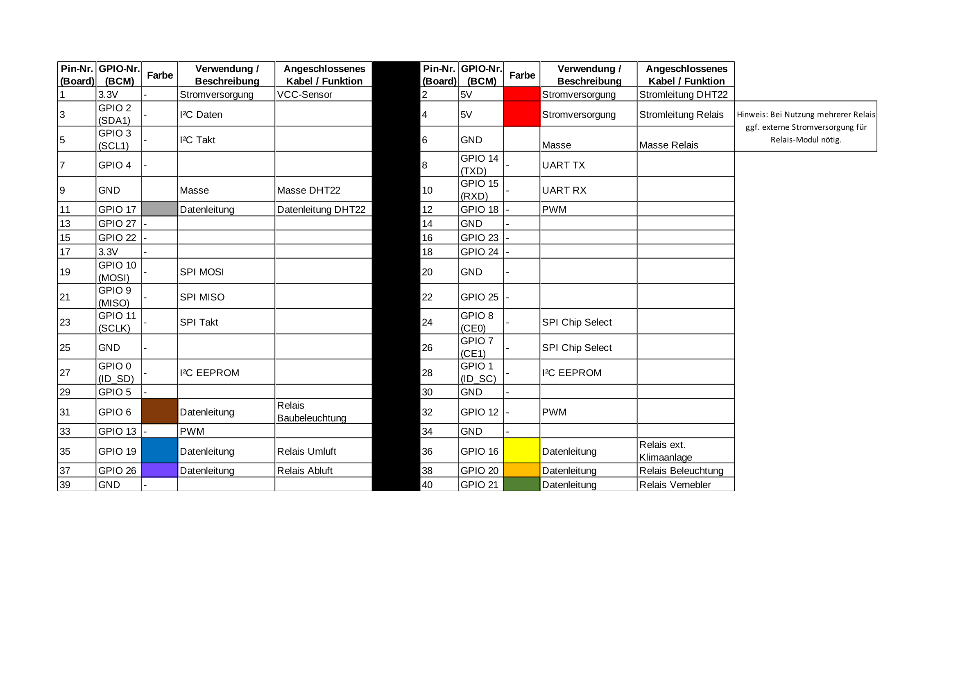

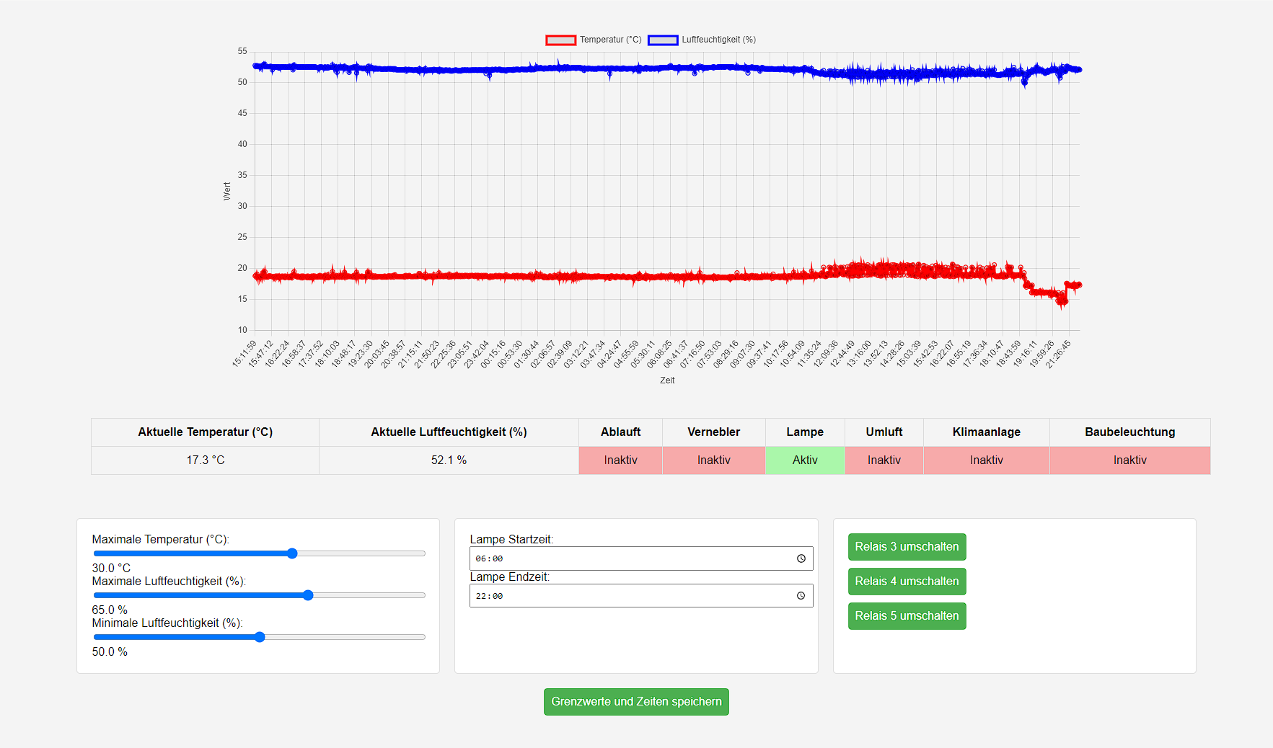

Klimawerte
